Отчёта по лабораторной работе №4

Дисциплина: архитектура компьютера

Глущенко Евгений НКАбд-02-23

1 Цель работы

Цель данной лабораторной работы - освоить процедуры компиляции и сборки программ, написанных на ассемблере NASM.

# 2 Задание

1. Создание программы Hello world!
2. Работа с транслятором NASM
3. Работа с расширенным синтаксисом командной строки NASM
4. Работа с компоновщиком LD
5. Запуск исполняемого файла
6. Выполнение заданий для самостоятельной работы.

# 3 Выполнение лабораторной работы

## 3.1 Создание программы Hello world!

С помощью команды cd перемещаюсь в каталог этой лабораторной раьоты (рис. 1).

C:\Users\jecka\Downloads\Telegram Desktop\image_2023-10-25_07-38-46.png

Рис. 1: Перемещение между директориями

Создаю в текущем каталоге пустой текстовый файл hello.asm с помощью (рис. 2).

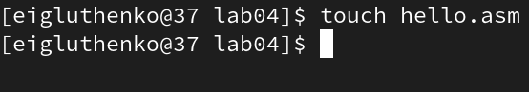

Рис. 2: Создание пустого файла

Открываю этот файл в текстовом редакторе gedit (рис. 3).

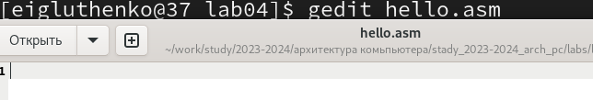

Рис. 3: Открытие файла в текстовом редакторе

Заполняю файл, вставляя в него программу для вывода “Hello word!” (рис. 4).

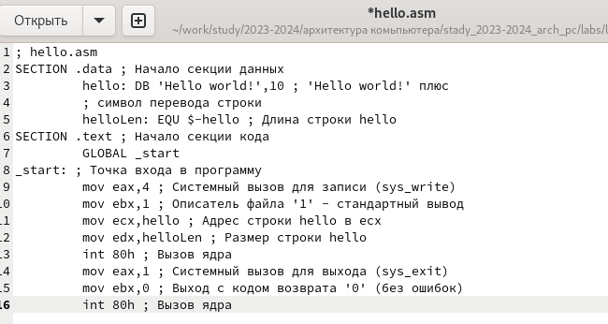

Рис. 4: Заполнение файла

## 3.2 Работа с транслятором NASM

Превращаю текст программы для вывода “Hello world!” в объектный код с помощью транслятора NASM, используя команду, указанную на рисунке. (рис. 5).

Далее проверяю правильность выполнения команды с помощью утилиты ls: действительно, создан файл “hello.o”.

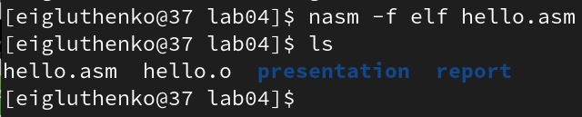

Рис. 5: Компиляция текста программы

## 3.3 Работа с расширенным синтаксисом командной строки NASM

Ввожу команду, которая скомпилирует файл hello.asm в файл obj.o, при этом в файл будут включены символы для отладки (рис. 6).

Далее проверяю с помощью команды ls правильность выполнения команды.

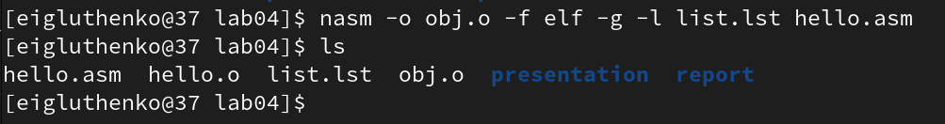

Рис. 6: Компиляция текста программы

## 3.4 Работа с компоновщиком LD

Передаю файл hello.o на обработку компоновщику LD, чтобы получить исполняемый файл hello (рис. 7).

Далее проверяю с помощью утилиты ls правильность выполнения команды.

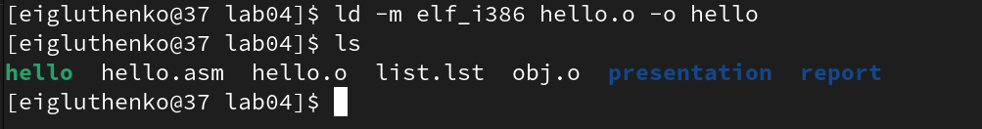

Рис. 7: Передача объектного файла на обработку компоновщику

Выполняю следующую команду (рис. 8). Исполняемый файл будет иметь имя main, т.к. после ключа -о было задано значение main. Объектный файл, из которого собран этот исполняемый файл, имеет имя obj.o

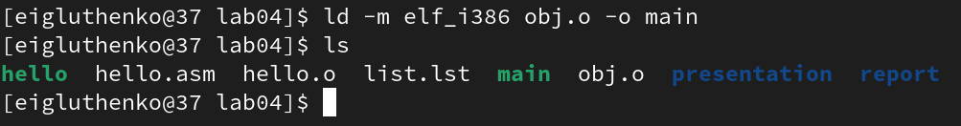

Рис. 8: Передача объектного файла на обработку компоновщику

## 3.5 Запуск исполняемого файла

Запускаю на выполнение созданный исполняемый файл hello (рис. 9).

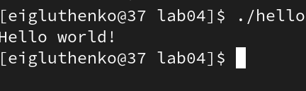

Рис. 9: Запуск исполняемого файла

## 3.6 Выполнение заданий для самостоятельной работы.

С помощью команды cp создаю копию файла hello.asm с именем lab4.asm (рис. 10).

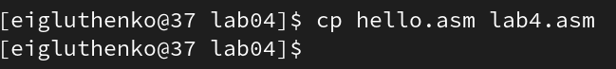

Рис. 10: Создание копии файла

С помощью gedit открываю файл и вношу изменения в программу так, чтобы она выводила мои имя и фамилию. (рис. 11).

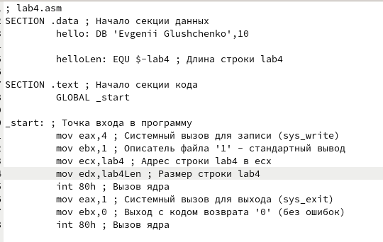

Рис. 11: Изменение программы

Компилирую текст программы в объектный файл (рис. 12). Проверяю с помощью ls, что файл lab4.o создан.



Рис. 12: Компиляция текста программы

Передаю объектный файл lab4.o на обработку компоновщику LD (рис. 13).



Рис. 13: Передача объектного файла на обработку компоновщику

Запускаю файл lab4, и на экран выводятся мои имя и фамилия (рис. 14).

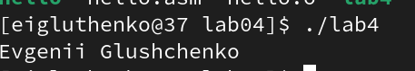

Рис. 14: Запуск исполняемого файла

С помощью команд git add . и git commit добавляю файлы на GitHub, комментируя действие как добавление файлов для лабораторной работы №4 (рис. 17).



Рис. 15: Добавление файлов на GitHub

Отправляю файлы на сервер (рис. 18).

ы

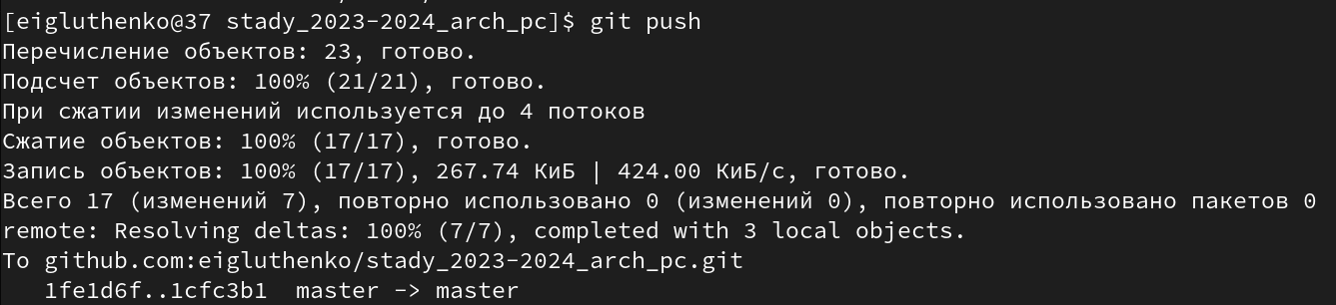

Рис. 16: Отправка файлов

# 4 Выводы

При выполнении данной лабораторной работы я освоила процедуры компиляции и сборки программ, написанных на ассемблере NASM.